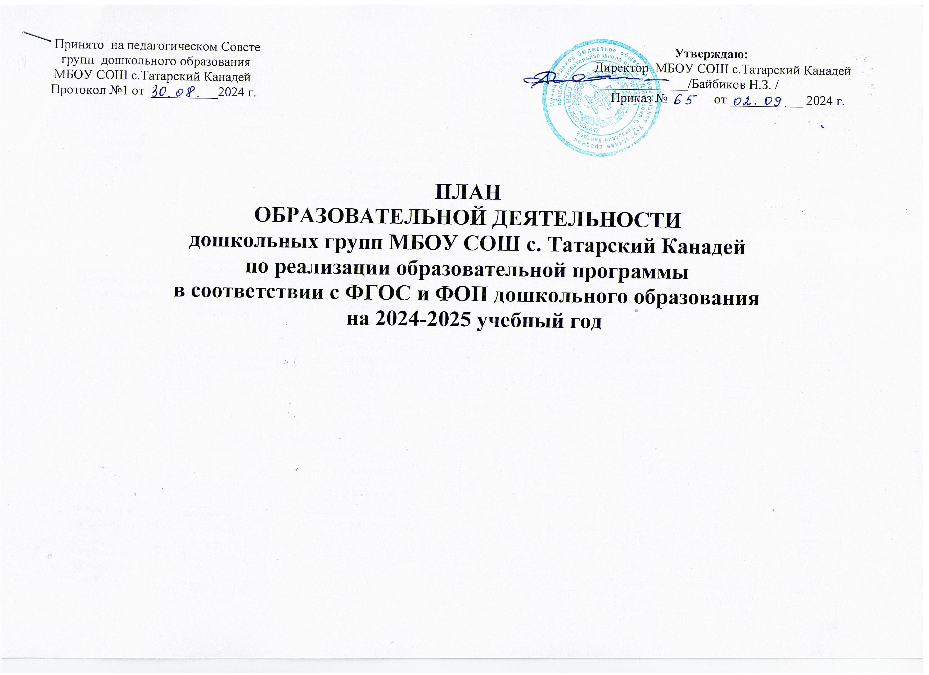

План образовательной деятельности по реализации образовательной программы в соответствии со ФГОС и ФОП ДО
МБОУ СОШ с. Татарский Канадей на 2024/2025 учебный год
 | Образовательные области | Направления развития дошкольников | Виды занятий | 3 год жизни  10 минут | 4 год жизни  15 минут |  | 5 год жизни  20 минут | 6 год жизни  25 минут | 7 год жизни  30 минут
 | Количество часов в неделю
1. Инвариантная (обязательная) часть
1.1. | Познавательно-речевое развитие | Познание | Сенсорное развитие | 0,5/5
1.1. | Познавательно-речевое развитие | Познание | Знакомство с окружающим миром | 0,5/5
1.1. | Познавательно-речевое развитие | Познание | Познание окружающего мира | 0,5/5 | 0,5/7,5 |  | 0,5/10 | 0,5/12,5 | 0,5/15
1.1. | Познавательно-речевое развитие | Познание | Природа и ребёнок |  | 0,5/7,5 |  | 0,5/10 | 0,5/12,5 | 0,5/15
1.1. | Познавательно-речевое развитие | Познание | Математические представления |  | 1/15 |  | 1/20 | 1/25 | 1/30
1.1. | Познавательно-речевое развитие | Познание | Развитие речи | 1/10 | 1/15 |  | 1/20 | 1/25 | 1/30
1.1. | Познавательно-речевое развитие | Коммуникация | Начало грамоты |  |  |  |  | 1/25 | 1/30
1.2. | Художественно-эстетическое развитие | Чтение художественной литературы | Ознакомление с художественной литературой | 1/10 | В совмест  ной  деятель  ности |  |  |  | 0,5/15
1.2. | Художественно-эстетическое развитие | Чтение художественной литературы | Чтение художественной литературы |  |  |  | В совместной деятельности | 0,5/12,5 | 0,5/15
1.2. | Художественно-эстетическое развитие | Художественное творчество | Рисование | 0,5/5 | 0,5/7,5 |  | 0,5/10 | 0,5/12,5 | 1/30
1.2. | Художественно-эстетическое развитие | Художественное творчество | Лепка | 0,5/5 | 0,5/7,5 |  | 0,5/10 | 0,5/12,5 | 1/30
1.2. | Художественно-эстетическое развитие | Художественное творчество | Аппликация | 0,5/5 | 0,5/7,5 |  | 0,5/10 | 1/25 | 1/30
1.2. | Художественно-эстетическое развитие | Художественное творчество | Конструирование | 0,5/5 | 0,5/7,5 |  | 0,5/10 | 0,5/12,5 | 0,5/15
1.2. | Художественно-эстетическое развитие | Художественное творчество | Детский дизайн |  |  |  |  | 0,5/12,5 | 0,5/15
1.2. | Художественно-эстетическое развитие | Музыка | Музыка | 2/20 | 2/30 |  | 2/40 | 2/50 | 2/60
1.3. | Физическое развитие | Физическая культура  Здоровье | Физическая культура | 2/20 | 2/30 |  | 2/40 | 2/50 | 2/60
1.4. | Социально-личностное развитие | Социализация  Труд  Безопасность |  | Интегрируются с образовательными областями «Познавательное развитие», « Социально-личностное», «Физическое развитие», «Речевое развитие».
Итого: |  |  |  | 10/95 |  | 9/135 | 9/180 | 11,5/287,5 | 13/390
2. Вариативная часть (модульная)
Приоритетное направление ДОУ
 | Социально-  личностное  развитие | Познание |  |  |  |  |  |  | 0,5/15
 | Социально-  личностное  развитие | Коммуникация
 | Социально-  личностное  развитие | Музыка
 | Социально-  личностное  развитие | Чтение художественной литературы | Чтение художественной литературы |  |  |  |  | 0,5/12,5 | 0,5/15
 | Социально-  личностное  развитие | Физическая культура | Физическая культура | 1/10 |  | 1/15 | 1/20 | 1/25 | 1/30
Итого: |  |  |  | 10/105 |  | 10/150 | 10/200 | 13/325 | 15/450
ВСЕГО: |  |  |  | 10/105 |  | 10/150 | 10/200 | 13/325 | 15/450

Пояснительная записка
План образовательной деятельности разработан в соответствии с:
- Законом Российской Федерации «Об образовании в Российской Федерации» № 273 ФЗРФ от 29. 12. 2012 г.

Постановлением Главного государственного санитарного врача РФ от 28 сентября 2020 г. N 28 "Об утверждении санитарных правил СП 2.4.3648-20 "Санитарно-эпидемиологические требования к организациям воспитания и обучения, отдыха и оздоровления детей и молодежи""
- Приказом Министерства образования и науки Российской Федерации «Об утверждении и введении в действие федерального государственного стандарта дошкольного образования».
- Приказом Минпросвещения России от 25 ноября 2022 года №1028 «Об утверждении федеральной образовательной программы дошкольного образования».
В соответствии с ФГОС план образовательная деятельность состоит из инвариантной (обязательной) части (не менее 60%) и вариативной части (не более 40 %).
Реализация плана образовательной деятельности предполагает обязательный учёт принципа интеграции образовательных областей в соответствии с возрастными возможностями и индивидуальными особенностями воспитанников, а также спецификой и возможностями образовательных областей.
Содержание Программы воспитания реализуется в ходе освоения детьми дошкольного возраста всех образовательных областей, обозначенных во ФГОС ДО, одной из задач которого является объединение воспитания и обучения в целостный образовательный процесс на основе духовно-нравственных и социокультурных ценностей, принятых в обществе правил и норм поведения в интересах человека, семьи, общества:
- социально-коммуникативное развитие;
- познавательное развитие;
- речевое развитие;
- художественно-эстетическое развитие;
- физическое развитие.
Все воспитательно-образовательные направления реализуется на основе перспективных планов, прописанных в общеобразовательной программе дошкольного образования МБОУ СОШ с. Татарский Канадей в соответствии ФГОС и ФОП.

В группах общеразвивающей направленности с 1,5 до 3 лет.
Для детей раннего возраста от 1,5 до 3 лет длительность образовательной деятельности не должна превышать 10 мин. Допускается осуществлять образовательную деятельность в первую и во вторую половину дня (по 8 - 10 минут). Допускается осуществлять образовательную деятельность на игровой площадке во время прогулки. Направления: «Здоровье», «Труд», «Социализация», «Безопасность» планируется образовательная деятельность детей ежедневно в совместной деятельности детей и педагогов, а также в режимных моментах. В образовательных областях: социально-коммуникативное развитие, познавательное развитие, речевое развитие, художественно-эстетическое развитие. физическое развитие, планируется непосредственно образовательная деятельность детей в определённые дни недели в форме занятий разными видами деятельности (групповая, подгрупповая и индивидуальная).
В образовательной области «Социально-коммуникативное развитие» планируется работа по патриотическому, социальному воспитанию.
В образовательной области «Познавательное развитие» один раз в неделю планируется сенсорное развитие дошкольников.
В образовательной области «Физическое развитие» - двигательная деятельность детей. С детьми второго и третьего года жизни занятия по физическому развитию основной образовательной программы осуществляют по подгруппам 3 раза в неделю. С детьми второго года жизни занятия по физическому развитию основной образовательной программы проводят в групповом помещении, с детьми третьего года жизни - в групповом помещении или в физкультурном зале.
Большая часть деятельностей планируется интегрировано.
В теплое время года образовательную деятельность осуществляется на участке во время прогулки.

В группе общеразвивающей направленности с 3 до 4 лет.
Продолжительность образовательной деятельности для детей от 3 до 4-х лет - не более 15 минут. Максимально допустимый объем образовательной нагрузки в первой половине дня в младшей группе не превышает 30 минут.
Продолжительность образовательной деятельности составляет не более 15 минут. Перерыв между периодами образовательной деятельности – 10 минут. В середине образовательной деятельности статического характера проводится физкультминутка.
Направления: «Здоровье», «Труд», «Социализация», «Безопасность» планируется образовательная деятельность детей ежедневно в совместной деятельности детей и педагогов, а также в режимных моментах. В образовательных областях: социально-коммуникативное развитие, познавательное развитие, речевое развитие, художественно-эстетическое развитие, физическое развитие, планируется образовательная деятельность детей в определённые дни недели в форме занятий разными видами деятельности (групповая, подгрупповая и индивидуальная).
В образовательной области «Социально-коммуникативное развитие» планируется работа по патриотическому, социальному воспитанию, а в образовательной области «Художественно-эстетическое» - изобразительная деятельность детей (аппликация, рисование, лепка) и музыкальная деятельность детей.
В образовательной области «Речевое развитие» ведется работа по развитию речи детей, а в образовательной области «Познавательное Развитие» один раз в неделю планируется развитие математических представлений дошкольников. В образовательной области «Физическое развитие» - двигательная деятельность детей.
Большая часть деятельностей планируется интегрировано.

В группе общеразвивающей направленности с 4 до 5 лет

Продолжительность образовательной деятельности составляет не более 20 минут. Максимально допустимый объём образовательной нагрузки в первой половине дня не превышает 40 минут. Перерыв между периодами н образовательной деятельности – 10 минут. В середине образовательной деятельности статического характера проводится физкультминутка.
Направления: «Здоровье», «Труд», «Социализация», «Безопасность» планируется образовательная деятельность детей ежедневно в совместной деятельности детей и педагогов, а также в режимных моментах. В образовательных областях: социально-коммуникативное развитие, познавательное развитие, речевое развитие, художественно-эстетическое развитие, физическое развитие, планируется образовательная деятельность детей в определённые дни недели в форме занятий разными видами деятельности (групповая, подгрупповая и индивидуальная).
В образовательной области «Социально-коммуникативное развитие» планируется работа по патриотическому, социальному воспитанию, а в образовательной области «Художественно-эстетическое развитие» - изобразительная деятельность детей (аппликация, конструирование, рисование и лепка) и музыкальная деятельность детей.
В образовательной области «Речевое развитие» планируется развитие речи детей, а в образовательной области «Познавательное развитие» один раз в неделю планируется развитие математических представлений дошкольников, в образовательной области «Физическая культура» - двигательная деятельность детей.
Большая часть деятельностей планируется интегрировано.
В группе общеразвивающей направленности с 5 до 6 лет
Продолжительность образовательной деятельности составляет не более 20-25 минут. Максимально допустимый объём образовательной нагрузки в первой половине дня не превышает 45 минут. Образовательная деятельность с детьми старшего дошкольного возраста может осуществляться во второй половине дня после дневного сна. Ее продолжительность должна составлять не более 20 - 25 минут в день. Образовательную деятельность, требующую повышенной познавательной активности и умственного напряжения детей, следует организовывать в первую половину дня. Перерыв между периодами образовательной деятельности – не менее 10 минут. В середине образовательной деятельности статического характера проводится физкультминутка.
Направления: «Здоровье», «Труд», «Социализация», «Безопасность» планируется образовательная деятельность детей ежедневно в совместной деятельности детей и педагогов, а также в режимных моментах. В образовательных областях: социально-коммуникативное развитие, познавательное развитие, речевое развитие, художественно-эстетическое развитие, физическое развитие, планируетсобразовательная деятельность детей в определённые дни недели в форме занятий разными видами деятельности (групповая, подгрупповая и индивидуальная).
В образовательной области «Социально-коммуникативное развитие» планируется работа по патриотическому, социальному воспитанию, а в образовательной области «Художественно-эстетическое развитие» - изобразительная деятельность детей ( дизайн, конструирование,аппликация, рисование и лепка) и музыкальная деятельность детей.
В образовательной области «Речевое развитие» планируется развитие речи и начала грамоты детей, а в образовательной области «Познавательное развитие» один раз в неделю планируется развитие математических представлений дошкольников, в образовательной области «Физическая культура» - двигательная деятельность детей.
Образовательная деятельность «Физическая культура» один раз в неделю планируется на воздухе на основе подвижных игр.
Большая часть деятельностей планируется интегрировано.
В группе общеразвивающей направленности с 6 до 7 лет.
Продолжительность образовательной деятельности составляет не более 30 минут. Максимально допустимый объём образовательной нагрузки в первой половине дня не превышает 1,5 часа. Перерыв между периодами образовательной деятельности – не менее 10 минут. В середине непосредственно образовательной деятельности статического характера проводится физкультминутка.
Образовательная деятельность с детьми старшего дошкольного возраста может осуществляться во второй половине дня после дневного сна. Ее продолжительность должна составлять не более 25 - 30 минут в день. Образовательную деятельность, требующую повышенной познавательной активности и умственного напряжения детей организуется в первую половину дня.
Направления: «Здоровье», «Труд», «Социализация», «Безопасность» планируется образовательная деятельность детей ежедневно в совместной деятельности детей и педагогов, а также в режимных моментах. В образовательных областях: социально-коммуникативное развитие, познавательное развитие, речевое развитие, художественно-эстетическое развитие, физическое развитие, планируется образовательная деятельность детей в определённые дни недели в форме занятий разными видами деятельности (групповая, подгрупповая и индивидуальная).
В образовательной области «Социально-коммуникативное развитие» планируется работа по патриотическому, социальному воспитанию, а в образовательной области «Художественно-эстетическое развитие» - изобразительная деятельность детей (дизайн, конструирование, аппликация, рисование и лепка) и музыкальная деятельность детей. В образовательной области «Речевое развитие» планируется развитие речи и начала грамоты детей, а в образовательной области «Познавательное развитие» один раз в неделю планируется развитие математических представлений дошкольников, в образовательной области «Физическая культура» - двигательная деятельность детей.
Образовательная деятельность «Физическая культура» один раз в неделю планируется на воздухе на основе подвижных игр.
Большая часть деятельностей планируется интегрировано.

